**КАЛЬКУЛЯТОР НА ОСНОВЕ НЕЙРОСЕТИ**

**РАБОЧАЯ ДОКУМЕНТАЦИЯ**

**Руководство программиста**

**Листов-5**

Оглавление

1 Общие сведения о программе 3

1.1 Наименование программы 3

1.2 Назначение программы 3

1.3 Функции программы 3

2 Структура программы 3

3 Описание внутренних механизмов 4

3.1 Кнопки «Сложение», «Вычитание», «Полное удаление строки», «Посимвольное удаление строки», «Точка» 4

4 Настройка программы 5

4.1 Входные и выходные данные 5

4.2 Программное обеспечение 5

# 1 Общие сведения о программе

## 1.1 Наименование программы

Полное наименование программного изделия: Калькулятор с функциями сложения и вычитания на основе нейросети.

Краткое наименование программного изделия: Калькулятор.

## 1.2 Назначение программы

Калькулятор на основе нейросети предназначен для осуществления расчетов. Также его назначение состоит в получении опыта работы с нейросетью и написания графического интерфейса.

## 1.3 Функции программы

Данный калькулятор обеспечивает выполнение следующих основных функций:

Сложение

Вычитание

Посимвольное удаление введенной строки

Полное удаление введенной строки

# 2 Структура программы

На рисунке 2.1 представлена схема работы программы.

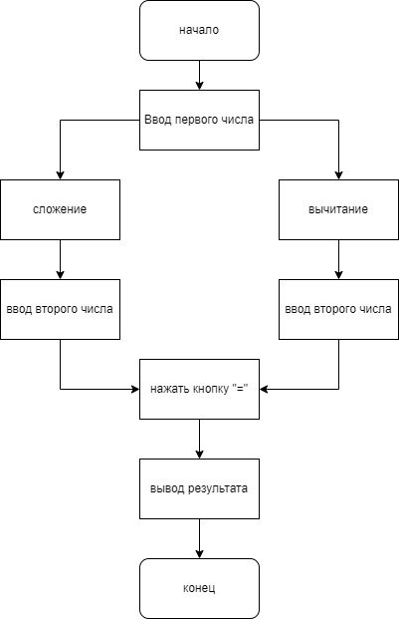

Рисунок 2.1- Схема работы программы

# 3 Описание внутренних механизмов

Используется готовая модель нейросети, затем в функцию активации модели подставляются нужные значения и происходит счет.

# 3.1 Кнопки «Сложение», «Вычитание», «Полное удаление строки», «Посимвольное удаление строки», «Точка»

Кнопка «Сложение» отвечает за функцию сложения двух чисел.

Кнопка «Вычитание» отвечает за функцию разности двух чисел.

Кнопка «Полное удаление строки» отвечает за удаление всей введенной строки.

Кнопка «Посимвольное удаление строки» отвечает за удаление последнего введенного символа строки.

Кнопка «Точка» отвечает за разделение целой и дробной части числа.

# 4 Настройка программы

Установка и настройка программного обеспечения происходит в соответствии с универсальным шаблоном установки. Дополнительная настройка программы не требуется.

## 4.1 Входные и выходные данные

Для корректной работы калькулятора необходимо обеспечить нейросеть входными данными. Входными данными являются примеры расчетов.

Входными данными для программы являются введенные пользователем числа.

Выходными данными программы являются результат вычислений калькулятора.

## 4.2 Программное обеспечение

Для функционирования калькулятора на технические средства должно быть установлено программное обеспечение и лицензионное программное обеспечение.

Программное обеспечение: Python 3.5 или более новые версии.

Наличие операционной системы Windows Vista и выше.